**REPORT ANNUALE E-COMMERCE “GOT COMPANY”**

*ANNO 2022*

**Introduzione all’analisi svolta**

Si presenta di seguito l’analisi dell’andamento dell’e-commerce “GOT” al fine di reperire informazioni utili per la crescita e la gestione del business. In particolare, l’analisi mira a presentare e commentare i risultati emersi per:

* la distribuzione delle vendite nel tempo;
* le 3 categorie di prodotti presenti sulla piattaforma online: abbigliamento, elettronica e libri;
* la clientela e le sue abitudini di acquisto;
* le spedizioni, considerando tempistiche e metodi utilizzati;
* la soddisfazione del servizio offerto attraverso i feedback dei clienti.

1. **ANALISI VENDITE**

1.1 A quanto ammonta il totale delle vendite registrate nell’anno 2022?

Nella tabella sotto riportata, relativa all’anno commerciale **2022**, è possibile osservare che sono stati venduti **2.467** **articoli** per un importo totale annuale delle vendite pari a **28.430,81 euro**.

Il ricavo totale è derivato dalle **500 transazioni** effettuate dai clienti, il cui importo medio è stato di **56,86 euro** ciascuna.

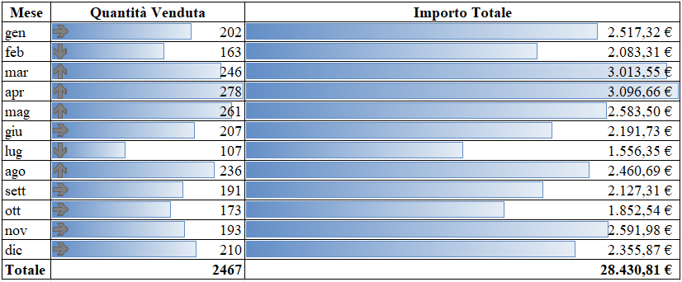

*Tabella 1. Analisi delle vendite per l’anno 2022*

Nel grafico che segue si confronta l’andamento dei ricavi mensili e il numero di articoli venduti ogni mese, senza fare riferimento alle categorie a cui appartengono.

Analizzando il grafico in quadrimestri si può notare che:

* nel primo quadrimestre (Gennaio - Aprile), dopo il primo mese che ha riportato vendite in diminuzione sia dal punto di vista del fatturato che delle quantità vendute, l’e-commerce ha registrato un aumento nelle vendite conclusosi con il suo picco massimo nel mese di Aprile (risultato migliore dell’anno) con ricavi pari a **3.096,66 euro** e **278** unità vendute;
* nel secondo quadrimestre (Maggio - Agosto), l’e-commerce ha subito un’inversione di tendenza con un crollo nelle vendite che ha raggiunto il minimo nel mese di Luglio, con ricavi pari a **1.556,35 euro** e **107** articoli venduti, per poi ristabilirsi nel mese di Agosto con un incasso pari a **2.460,69 euro**, tornando così a registrare ricavi superiori alla media che si attesta intorno ai **2.369,23 euro** mensili;
* nel terzo quadrimestre (Settembre - Dicembre) si osserva un andamento oscillatorio dei ricavi e delle unità vendute che si distribuisce in un range che varia tra circa € 1800 - € 2600, per quanto riguarda gli incassi mensili, e 170 - 210 relativamente agli articoli venduti.

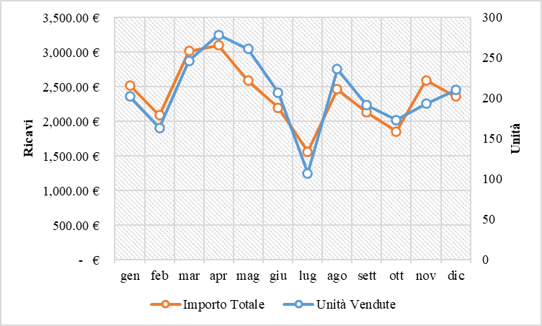

*Grafico 1. Analisi temporale dei ricavi e delle quantità vendute nell’anno 2022*

1.2 Qual è stata la variazione percentuale nelle vendite rispetto al mese precedente?

Nella tabella che segue viene riportata l’analisi temporale degli incassi complessivi calcolati per ciascun mese dell’anno 2022. In particolare, vengono attenzionate le variazioni nei ricavi calcolate come differenza tra il mese corrente e il mese precedente. Nella colonna “Variazione” viene riportata la variazione come semplice differenza tra i due importi, mentre nella colonna “Variazione Percentuale” viene messa in evidenza la differenza in termini percentuali.

Le principali informazioni che si possono ricavare dalla tabella sono:

* da Aprile a Luglio i ricavi hanno subito una rilevante diminuzione, si può notare infatti come i ricavi di Luglio corrispondano a circa al 50% dei ricavi registrati nel mese di Aprile. Queste variazioni negative potrebbero aver inciso in parte sulla copertura dei costi fissi, ad esempio, quelli relativi alla gestione della piattaforma online, del personale e della pubblicità;
* durante il mese di Agosto è stata registrata la variazione percentuale positiva più elevata dell’anno permettendo all’e-commerce di recuperare dopo il picco minimo raggiunto nel mese precedente.

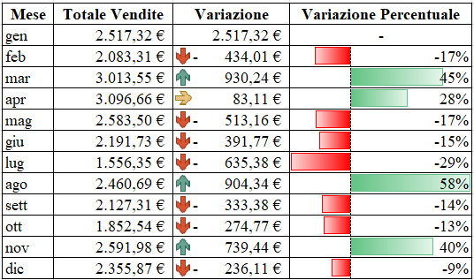

*Tabella 2. Variazioni nelle vendite rispetto al mese precedente*

1.3 Come si distribuiscono le vendite nell’arco della settimana?

Questo grafico mostra il numero di transazioni effettuate per ciascun giorno della settimana e il corrispettivo incasso giornaliero. Date le variazioni negative susseguitesi per la maggior parte dei mesi dell’anno potrebbe essere utile per l’azienda chiudere nei giorni in cui si registrano ricavi e transazioni inferiori, come il Martedì, il Sabato e la Domenica, in modo da ottimizzare i costi di gestione.

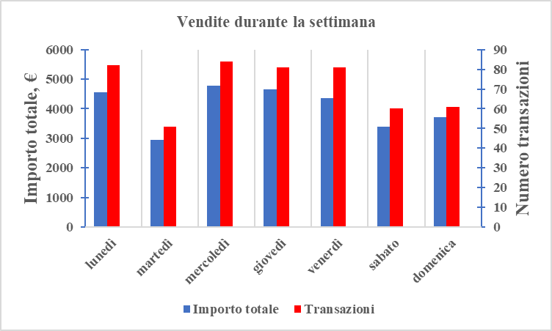

*Grafico 3. Numero transazioni e importo totale giornaliero*

1.4 Qual è stata la categoria che ha registrato le vendite maggiori?

Nel seguente grafico a colonne raggruppate, ottenuto mettendo a confronto gli importi totali per categoria e le quantità vendute per categoria, si può constatare che la categoria “**Libri**” sia quella che ha riportato sia i ricavi più elevati che il maggior numero di articoli venduti (**865** articoli).

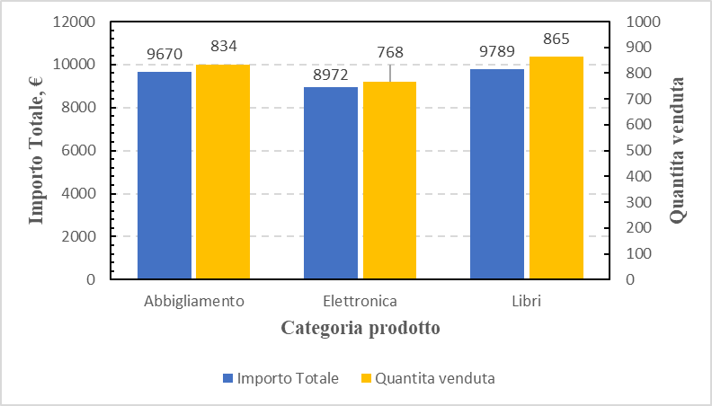

*Grafico 4. Confronto tra ricavi ottenuti e quantità vendute per categoria*

Le vendite di “Abbigliamento” ed “Elettronica” non si sono discostate in maniera significativamente negativa rispetto alla categoria “Libri”, com’è possibile osservare nei due grafici a torta sotto riportati. Si può notare quindi, che i clienti dell’e-commerce non hanno “marcate” preferenze per una categoria rispetto alle altre, per contro, è utile evidenziare che le vendite di ciascuna categoria sono fortemente al di sotto del loro potenziale rispetto alle quantità disponibili in magazzino.

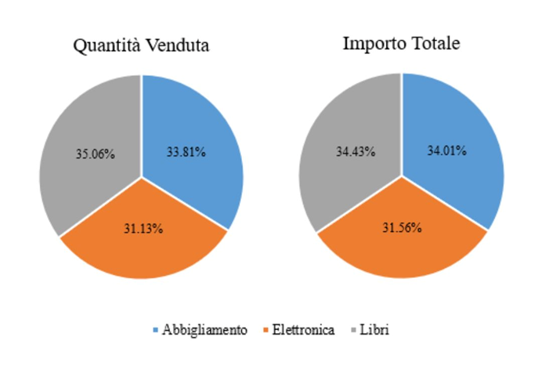

*Grafico 5. Confronto percentuale tra quantità vendute e importo totale per categoria*

1. **ANALISI PRODOTTI**

Il grafico che segue mostra la differenza tra le quantità disponibili in magazzino, pari a **253.065** articoli,e le quantità vendute per ciascuna categoria. Risulta evidente come il divario tra le due quantità sia marcato, infatti la quantità venduta per categoria equivale a circa l’1% della quantità disponibile totale per categoria.

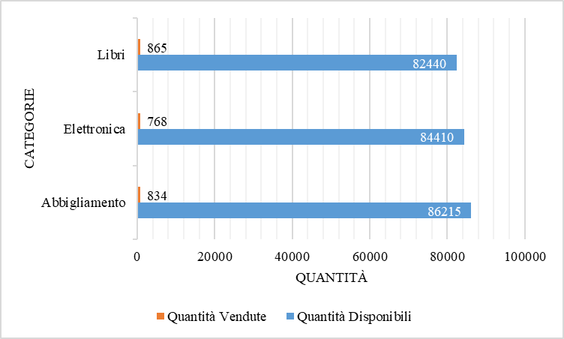

*Grafico 6. Confronto tra quantità venduta e quantità disponibile*

2.1 Quali sono stati i tre prodotti più venduti e la loro quantità venduta?

I tre prodotti più venduti sono stati il **Prodotto 3485**, il **Prodotto 4360** e il **Prodotto 1154** appartenenti tutti alla categoria “Libri” (categoria con il maggior numero di vendite sia per le quantità che per le vendite, vedi grafico 5). Il numero massimo di pezzi acquistati per ciascuno dei prodotti più venduti è stato di **9 unità**.

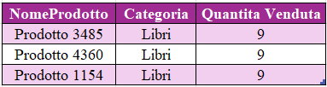

*Tabella 3. I 3 prodotti più venduti*

2.2 Qual è la quantità media di pezzi disponibili per ogni prodotto relativamente a ciascuna categoria?

Sia per la categoria “**Libri**” che per “**Elettronica**” il numero medio di pezzi disponibili per ciascun prodotto è di **51 unità**, mentre per la categoria “**Abbigliamento**” la quantità media di pezzi disponibili per ciascun prodotto è di **50 unità**. Da questi dati possiamo dedurre che la quantità media disponibile per ciascun prodotto di ogni categoria è pari a **51 unità**. Nel grafico che segue è stato messo in evidenza il numero di prodotti con una quantità di pezzi disponibili inferiori alla media (**51**).

Il totale di questi prodotti è di **2.484 unità**, ripartiti come si mostra nel grafico a torta sotto riportato.

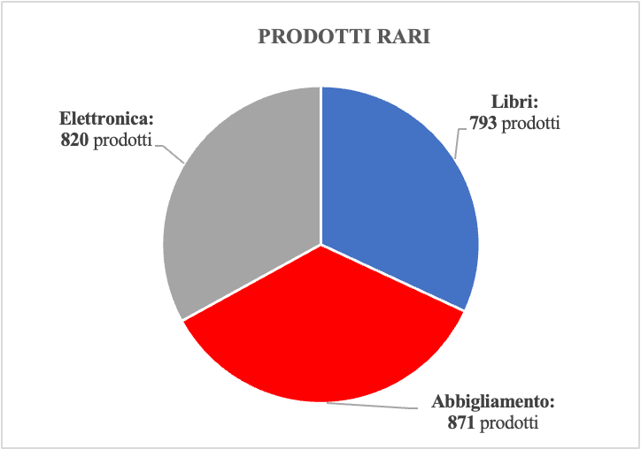

*Grafico 7. Numero di prodotti con quantità disponibile inferiore alla media*

1. **ANALISI CLIENTI**

Nel database dell’e-commerce sono presenti i dati di **5000** clienti (in media ogni mese si sono registrati **417** clienti), di cui solo **475 (9,5% di 5000)** hanno effettuato almeno un ordine e di questi solo **23** (**5% di 475)** hanno effettuato più di un ordine.

Dunque, i clienti che non hanno mai effettuato un acquisto sono **4525**.

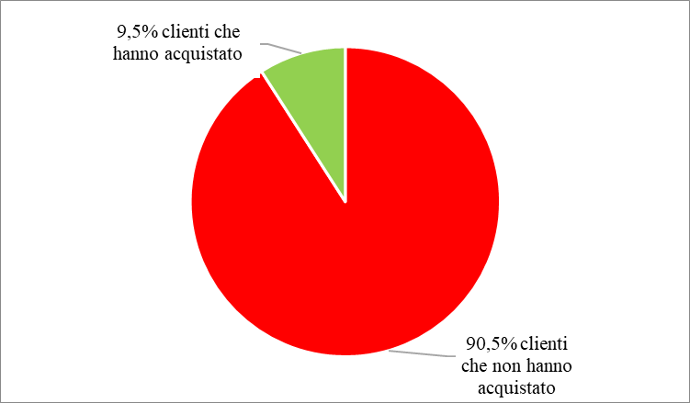

*Grafico 8. Confronto percentuale tra clienti che hanno acquistato e quelli che non hanno fatto nessun acquisto*

3.1 Qual è il cliente che ha effettuato il maggior numero di acquisti? Sono due i clienti che hanno effettuato il maggior numero di acquisti: il **Cliente 4063** e il **Cliente 700**. Considerando gli importi spesi e le unità acquistate, il **Cliente 4063** risulta quello che ha effettuato gli acquisti più consistenti.

3.2 Qual è il cliente con il maggior importo totale di acquisti?

Il cliente con il maggior importo totale di acquisti è il **Cliente 2105**, il quale ha acquistato **15 unità** facendo 2 transazioni per un importo complessivo speso pari a **191,10 euro**.

1. **ANALISI SPEDIZIONI**

4.1 Quanti giorni impiega un ordine per essere spedito?

La seguente tabella è stata elaborata prendendo in considerazione la differenza tra la data di spedizione dell’ordine e la data in cui è stata effettuata la transazione, dunque possiamo considerare questi giorni come il periodo di tempo che l’azienda impiega per la lavorazione di un ordine. Dall’osservazione della tabella si evincono tempi di lavorazione molto diversi, che si distribuiscono in un range che varia da 13 a 706 giorni di attesa, con 378 giorni di media necessari per la preparazione dell'ordine.



*Tabella 4. Giorni di elaborazione degli ordini*

4.2 Il servizio di spedizione fornito è efficiente?

Considerando le 500 transazioni relative agli ordini ricevuti dall’e-commerce è stato possibile mettere a confronto la percentuale delle consegne riuscite e la percentuale delle consegne in ritardo, come mostrato nel *Grafico 9*. Risulta evidente come i due valori non siano significativamente diversi: in termini assoluti sono stati rilevati 244 ordini consegnati e 256 ordini in ritardo.

Nel dettaglio, una percentuale di consegne in ritardo così elevata denota un problema con lo spedizioniere a cui vengono affidati gli ordini evasi.

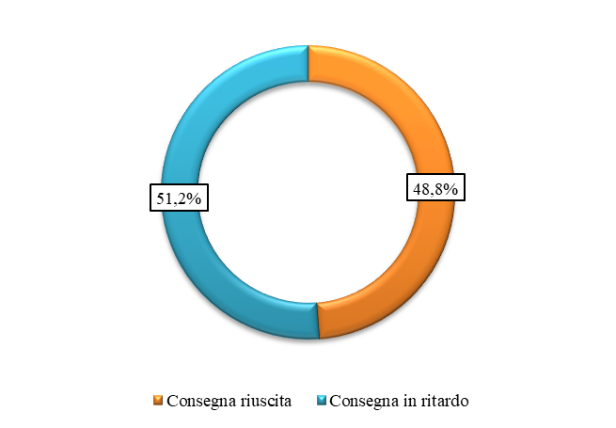

*Grafico 9. Confronto tra spedizioni riuscite e spedizioni in ritardo*

4.3 Qual è il metodo di spedizione più utilizzato?

Il metodo di spedizione più utilizzato è la **Posta Prioritaria**, infatti 254 ordini sono stati affidati a questo corriere, contro i 246 ordini affidati al Corriere Express.

La Posta Prioritaria, inoltre, è il metodo di spedizione che risulta avere un’incidenza maggiore di spedizione riuscite, come riportato nel grafico che segue, nonostante la differenza con il Corriere Express non sia notevolmente marcata.

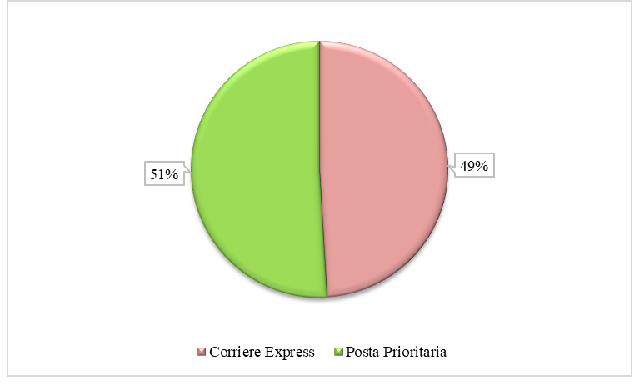

*Grafico 10. Analisi dell’incidenza di spedizioni riuscite per il metodo di spedizione*

1. **ANALISI RECENSIONI**

5.1 Qual è il prodotto più apprezzato dai clienti?

Il prodotto con la recensione migliore è il **Prodotto 637**, con una media di voto pari a 5 basata su 3 recensioni.

5.2 Siamo sicuri che i clienti dell’e-commerce siano soddisfatti?

Nel grafico che segue è stato analizzato il feedback dei clienti contando il numero di voti per ogni valore possibile. Dalla distribuzione delle recensioni si evince che la **media** dei voti è **2,49** e che nel complesso i voti si distribuiscono in modo uniforme da 0 a 5 stelle. Da ciò si può dedurre che i clienti dell’e-commerce non siano pienamente soddisfatti dei prodotti offerti e del servizio fornito. Inoltre, si può notare che, nonostante ci siano solo 475 clienti che hanno effettuato almeno un acquisto, sulla piattaforma sono state registrate 10,000 recensioni. È dunque evidente che molti clienti hanno lasciato recensioni (presumibilmente negative) senza aver effettivamente acquistato nulla.

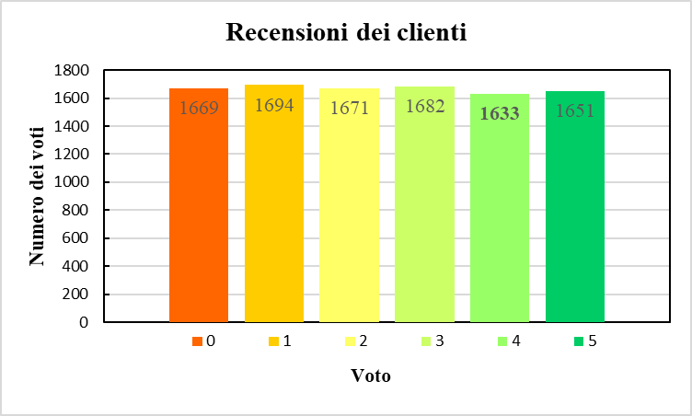

*Grafico 10. Distribuzione delle recensioni dei clienti*

Data la maggiore significatività dei feedback relativi ai clienti che hanno effettuato acquisti, utili per valutare la qualità dei prodotti e dei servizi offerti dall’e-commerce, si è reso necessario effettuare una distinzione nelle recensioni totali, tra i clienti che hanno effettuato almeno un acquisto e i clienti che non hanno mai effettuato acquisti, come mostrato nella *Tabella 4*. Da questa distinzione è emerso come la media dei feedback dei clienti che hanno effettuato acquisti sia leggermente superiore (**2,59**), sia rispetto alla media generale di tutte le recensioni (**2,49**) che relativamente ai clienti che non hanno mai effettuato un ordine (**2,47**), anche se risulta essere un valore piuttosto basso e di poco superiore a quelli delle categorie appena menzionate.

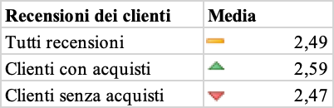

*Tabella 5. Distinzione dei feedback in base a: clienti totali, acquirenti effettivi e clienti che non hanno mai effettuato un ordine.*

Inoltre, nemmeno il cliente più fedele, cioè quello con il maggior numero di acquisti (**Cliente 2105**), e i clienti che hanno effettuato il maggior numero di acquisti (**Cliente 700** e **Cliente 4063**) sembrano essere soddisfatti del servizio offerto dall'e-commerce, poiché hanno lasciato un feedback negativo (come indicato nella tabella 5 sottostante).

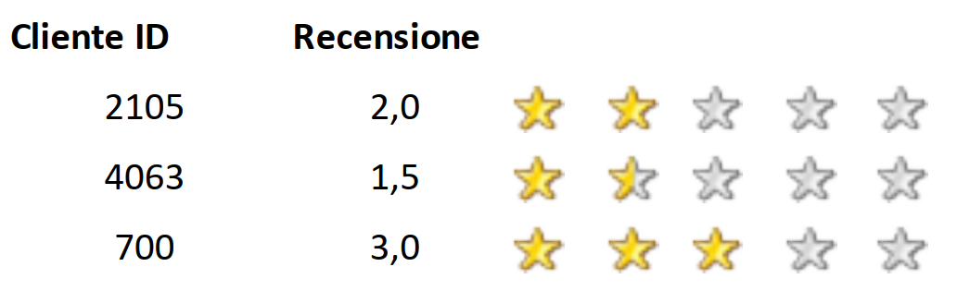

*Tabella 6. Clienti migliori e relative valutazioni dell’e-commerce*

Per quanto riguarda invece i prodotti offerti, analizzando le recensioni relative ai 3 prodotti più venduti (Prodotto 1154, Prodotto 4360, Prodotto 3485), è emerso che solo un prodotto (**Prodotto 3485**) sui 3 analizzati, ha ottenuto recensioni positive (vedi Tabella 6).

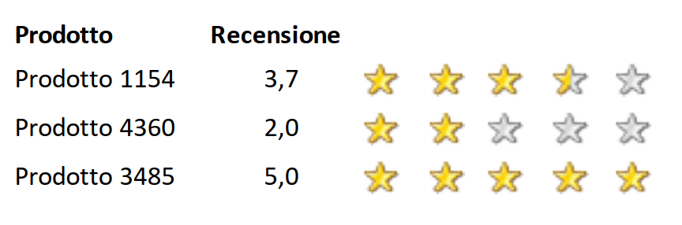

*Tabella 7. Prodotti più venduti e relative valutazioni*

In sintesi, date le informazioni ottenute si può dedurre che i clienti non siano soddisfatti dei prodotti acquistati, probabilmente anche a causa dei lunghi tempi di attesa relativi alla preparazione degli ordini.

**POSSIBILI SOLUZIONI FINALI**

L’e-commerce per aumentare le vendite potrebbe:

* investire maggiormente in pubblicità. Nonostante i ricavi non molto elevati risulta necessario aumentare la spesa legata alla pubblicità dell’e-commerce. Per esempio, potrebbe essere utile assumere un social media manager che si occupi di far conoscere l’e-commerce, i prodotti venduti e le azioni promozionali in corso sulla piattaforma online;
* proporre offerte e scontistiche basate sulle preferenze del cliente. Un sistema molto utile potrebbe essere quello delle vendite incrementali. Questo meccanismo consiste nell’offrire, nell’atto di vendita, un ulteriore servizio/prodotto correlato con una piccola maggiorazione di prezzo. Nella maggior parte dei casi il cliente accetta e il volume dell’ordine aumenta;
* creare un programma fedeltà. Potrebbe risultare efficace istituire un sistema che fidelizzi il cliente e lo invogli ad acquistare accumulando così i punti necessari per ottenere vantaggi come sconti e omaggi;
* creare delle campagne promozionali durante determinati periodi dell’anno. L’e-commerce potrebbe approfittare di questi periodi per aumentare le sue vendite, ad esempio, in occasione del Black Friday. Nonostante non si registri un picco di vendite in novembre, è consigliabile attuare una campagna promozionale durante il Black Friday. In questo periodo, la maggior parte delle persone è più propensa a fare acquisti grazie alle promozioni diffuse. Ciò potrebbe aumentare la visibilità dell'azienda e stimolare l'interesse dei clienti;
* esplorare metodi di spedizione alternativi. Dato che la percentuale di consegna riuscita finora è solo del 50%, è consigliabile esplorare alternative nei metodi di spedizione. Potrebbe essere utile valutare nuovi partner logistici o ottimizzare le attuali procedure di spedizione per migliorare l'affidabilità e la tempestività delle consegne. Ciò contribuirà a soddisfare meglio le aspettative dei clienti e a garantire una migliore esperienza di acquisto.